Школьный тур предметных олимпиад 2016-2017 учебный год

___________________________________________________________________________
ФИО

Каждый может стать успешным!
Желаем удачи
Окружающий мир
2 класс

1.Как называются большие группы, образуемые птицами перед отлётом в тёплые края.
а) стадо
б) компания
в) стая

2.Что находится в мыльном пузыре?
а) мыло
б) воздух
в) вода

3. Для жизни растений и животных необходимы:
а) мясо, фрукты, сок
б) рыба, овощи, кисель
в) солнце, воздух, вода

4. Какую службу можно вызвать по телефону 01?
а) служба газа
б) пожарная охрана
в) скорая помощь

5. В холодную погоду на улице при дыхании образуется туман. Из чего он состоит?
а) воздух
б) снег
в) капли воды

6. Как одним словом можно назвать животных, тела которых покрыты перьями? _____________________________________

7. Причины отлёта птиц.
1. Изменение окраски листьев.
2. Замерзание водоёмов.
3. Понижение температуры.
4. Исчезновение насекомых.

8. Какое выражение является ошибочным? (отметь галочкой).
Весной на деревьях набухают почки?
Весной появляется зелёная травка?
Весной появляются раннецветущие растения?
Весной в жизни растений и животных никаких изменений не происходит?

9. Разгадай, какое животное зашифровано.
КАБЕЛ ___________________________
ДЕВЬДЕМ ___________________________
БАОБЧАК ___________________________
ШКАУГЯЛ ___________________________
10 . Отгадай кроссворд.
- Имеет гнездо на дереве, прыгает и летает по сучьям, а не птица.
- Снизу камень, сверху камень, ест траву, но не корова.
- Хозяин лесной, просыпается весной,
А зимой под вьюжный вой спит в избушке снеговой.
4. Теремок ползёт, на себе его везёт
Хозяюшка богатая, богатая, рогатая.
5. Живёт в лесу, ухает, как разбойник, люди его боятся, а он людей боится.
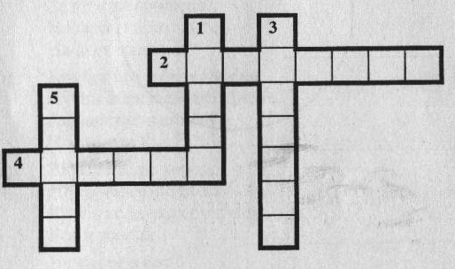

Ответы к заданиям по олимпиаде к окружающему миру.

1 | Стая | 1 балл
2 | Воздух | 1 балл
3 | Солнце, воздух. Вода. | 1 балл
4 | Пожарная охрана | 1 балл
5 | Капли воды | 1 балл
6 | Птицы | 1 балл
7 | 2, 3, 4 | по 1 баллу за каждый правильный ответ  максимально 5 баллов
8 | 4 | 1 балл
9 | белка, медведь, бабочка, лягушка | по 1 баллу за каждый правильный ответ  максимально 4 балла
10 | Белка, черепаха, медведь, улитка, филин | по 1 баллу за каждый правильный ответ  максимально 5 баллов
 | итого | 21балл

